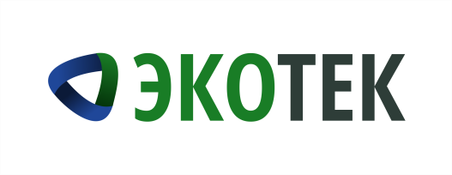
Общество с ограниченной ответственностью
«Экологические технологии»

654079, Россия, Кемеровская область,  г. Новокузнецк, пр-д Коммунаров 2  www.kuzro.ru, info@kuzro.ru,  тел. 8 (3843) 60-21-50  тел. 8-800-550-52-42 | ИНН 4217127183  КПП 421701001  ОГРН 1104217005892

Профессиональное
управление отходами

Международный обмен опытом: корейская делегация оценила обращение с отходами на юге Кемеровской области

В Новокузнецк прибыла делегация из Южной Кореи для проведения технико-экономического обследования города. В рамках визита иностранные гости посетили офис регионального оператора «ЭкоТек», чтобы поделиться опытом обращения с ТКО.
В ходе визита представители «Корейской Экологической Корпорации» K-Eco и Лаборатории моделирования загрязнения атмосферного воздуха и изменения климата при Университете Konkuk узнали, каким образом выстроена система обращения с отходами на юге Кемеровской области и рассказали, как обстоят дела с мусором в Южной Корее.

- Территория Кореи небольшая, но густонаселенная, у нас нет возможности строить полигоны для захоронения отходов, - поделился Young Sunwoo, профессор Университета Konkuk. – У нас отходы утилизируют в основном на мусоросжигательных заводах, основная проблема – загрязнение воздуха в процессе их работы. Чтобы снять социальную напряженность, когда проектируется мусоросжигательный завод, в городах строят спортивные комплексы и другие подобные сооружения.

Гости из Кореи высоко оценили стартовавший в декабре 2018 года эксперимент по внедрению раздельного сбора отходов в Новокузнецке. В Корее такой опыт распространен повсеместно, пластик там собирается отдельно от других видов отходов. В конце визита делегация побывала на экскурсии в колл-центре, понаблюдали за работой диспетчеров перевозок.

Пресс-служба ООО «ЭкоТек»
Салтыкова Екатерина Васильевна
тел.: 8 996 415 1029
почта: press-kuzro@yandex.ru

